Об утверждении регламента государственной услуги "Субсидирование по возмещению части расходов, понесенных субъектом агропромышленного комплекса при инвестиционных вложениях"
Утративший силу
Постановление акимата Актюбинской области от 11 мая 2016 года № 191. Зарегистрировано Департаментом юстиции Актюбинской области 9 июня 2016 года № 4948. Утратило силу постановлением акимата Актюбинской области от 3 марта 2020 года № 81
Сноска. Утратило силу постановлением акимата Актюбинской области от 03.03.2020 № 81 (вводится в действие по истечении десяти календарных дней после дня его первого официального опубликования).
В соответствии со статьей 27 Закона Республики Казахстан от 23 января 2001 года "О местном государственном управлении и самоуправлении в Республике Казахстан", пунктом 3 статьи 16 Закона Республики Казахстан от 15 апреля 2013 года "О государственных услугах", приказом Министра сельского хозяйства Республики Казахстан от 16 ноября 2015 года № 9-3/999. "Об утверждении стандарта государственной услуги "Субсидирование по возмещению части расходов, понесенных субъектом агропромышленного комплекса при инвестиционных вложениях" (зарегистрированное в Реестре государственной регистрации нормативных правовых актов № 12520) акимат Актюбинской области ПОСТАНОВЛЯЕТ:
1. Утвердить прилагаемый регламент государственной услуги "Субсидирование по возмещению части расходов, понесенных субъектом агропромышленного комплекса при инвестиционных вложениях".
2. Государственному учреждению "Управление сельского хозяйства Актюбинской области" обеспечить направление настоящего постановления на официальное опубликование в периодических печатных изданиях и информационно-правовой системе "Әділет".
3. Контроль за исполнением настоящего постановления возложить на заместителя акима Актюбинской области Джумагазиева М.С.
4. Настоящее постановление вводится в действие по истечении десяти календарных дней после дня его первого официального опубликования.
Аким Актюбинской области | Б.Сапарбаев
УТВЕРЖДЕН
постановлением акимата
Актюбинской области
от 11 мая 2016 года № 191
Регламент государственной услуги "Субсидирование по возмещению части расходов, понесенных субъектом агропромышленного комплекса при инвестиционных вложениях"
1. Общие положения
1. Государственная услуга "Субсидирование по возмещению части расходов, понесенных субъектом агропромышленного комплекса при инвестиционных вложениях" (далее - государственная услуга) оказывается государственным учреждением "Управление сельского хозяйства Актюбинской области" (далее - управление).
Прием заявлений и выдача результата оказания государственной услуги осуществляется акционерным обществом "Казагромаркетинг" (далее - оператор).
2. Форма оказания государственной услуги - бумажная.
3. Результат оказания государственной услуги - выписка из протокола заседания комиссии под председательством заместителя акима области по вопросам инвестиционного субсидирования с подписью секретаря комиссии и заверенная печатью.
Форма предоставления результата оказания государственной услуги - бумажная.
2. Описание порядка действий структурных подразделений (работников) услугодателя в процессе оказания государственной услуги
4. Основанием для начала процедуры (действия) по оказанию государственной услуги являются документы, предоставленные услугополучателем (далее – инвестор) оператору согласно пункта 9 Стандарта государственной услуги "Субсидирование по возмещению части расходов, понесенных субъектом агропромышленного комплекса при инвестиционных вложениях", утвержденного приказом Министра сельского хозяйства Республики Казахстан от 16 ноября 2015 года № 9-3/999 "Об утверждении стандарта государственной услуги "Субсидирование по возмещению части расходов, понесенных субъектом агропромышленного комплекса при инвестиционных вложениях" (зарегистрированное в Реестре государственной регистрации нормативных правовых актов за № 12520) (далее – Стандарт).
5. Содержание каждой процедуры (действия), входящей в состав процесса оказания государственной услуги, длительность его выполнения:
1) оператор:
после получения документов от инвестора проверяет их на полноту и направляет письменное уведомление о созыве заседания членам экспертной комиссии созданной управлением под председательством представителя управления занимающего должность не ниже заместителя руководителя управления и представителей управления (далее – экспертная комиссия).
В случае представления неполного пакета документов, оператор уведомляет инвестора в письменной форме об отсутствии необходимых документов – 7 (семь) рабочих дней.
После истечение срока представления недостающих документов инвестором, рассматривает заявку и направляет на рассмотрение экспертной комиссии с информацией о неполном пакете документов – 7 (семь) рабочих дней.
Результат – заявки с информациями о наличии/отсутствии документов;
2) экспертная комиссия рассматривает заявки, поступившие от оператора, проверяет их на соответствие пункта 9 Стандарта, производит расчет субсидий и готовит заключение экспертной комиссии о соответствии/несоответствии проекта инвестиционному субсидированию – 7 (семь) рабочих дней.
Результат – заключение экспертной комиссии о соответствии/ несоответствии проекта инвестиционному субсидированию и рекомендуемой сумме субсидий;
3) оператор:
после рассмотрения заявок экспертной комиссией определяет место, время и дату проведения заседания комиссии по согласованию с председателем комиссии – 3 (три) рабочих дня.
Направляет письменное уведомление о созыве заседания комиссии ее членам с приложением всех материалов на электронном носителе – 5 (пять) рабочих дней.
Результат – уведомление о созыве заседания комиссии;
4) комиссия на заседании рассматривает поступившие документы и принимает решение об одобрении или отклонении заявки, либо о соответствии/несоответствии инвестора условиям.
В случае необходимости при наличии спорных вопросов комиссия запрашивает дополнительные документы и поручает оператору привлечь соответствующих специалистов в области сельского хозяйства либо независимых экспертов – 7 (семь) рабочих дней.
Результат – протокольное решение комиссии;
5) управление:
после принятия комиссией решения об одобрении или отклонении заявки, либо о соответствии/несоответствии инвестора условиям составляет протокол – 1 (один) рабочий день.
Собирает подписи членов комиссии и регистрирует протокол заседания комиссии в соответствующем журнале регистрации протоколов – 3 (три) рабочих дня.
Подготавливает выписки из протокола заседания комиссии и направляет оператору – 2 (два) рабочих дня.
Результат – выписка из протокола заседания комиссии;
6) оператор направляет инвесторам выписки из протокола заседания комиссии – 1 (один) рабочий день.
3. Описание порядка взаимодействия структурных подразделений (работников) услугодателя в процессе оказания государственной услуги
6. Перечень структурных подразделений (работников) услугодателя, которые участвуют в процессе оказания государственной услуги:
1) оператор;
2) экспертная комиссия;
2) комиссия;
3) управление;
7. Описание последовательности процедур (действий) между структурными подразделениями (работниками) с указанием длительности каждой процедуры (действия):
1) оператор:
после получения документов от инвестора проверяет их на полноту и направляет письменное уведомление о созыве заседания членам экспертной комиссии. В случае представления неполного пакета документов, оператор уведомляет инвестора в письменной форме об отсутствии необходимых документов – 7 (семь) рабочих дней.
В случае непредставления недостающих документов инвестором, рассматривает заявку и направляет на рассмотрение экспертной комиссии с информацией о неполном пакете документов – 7 (семь) рабочих дней;
2) экспертная комиссия рассматривает заявки, поступившие от оператора, проверяет на полноту и соответствие представленные инвестором документы, производит расчет субсидии и готовит заключение экспертной комиссии о соответствии/несоответствии проекта инвестиционному субсидированию – 7 (семь) рабочих дней;
3) оператор:
после рассмотрения заявок экспертной комиссией определяет место, время и дату проведения заседания комиссии по согласованию с председателем комиссии – 3 (три) рабочих дня.
Направляет письменное уведомление о созыве заседания комиссии ее членам с приложением всех материалов на электронном носителе – 5 (пять) рабочих дней;
4) комиссия на заседании рассматривает поступившие документы и принимает решение об одобрении или отклонении заявки либо о соответствии/несоответствии инвестора условиям. В случае необходимости при наличии спорных вопросов комиссия запрашивает дополнительные документы и поручает оператору привлечь соответствующих специалистов в области сельского хозяйства либо независимых экспертов - 7 (семь) рабочих дней;
5) управление:
после принятия комиссией решения об одобрении или отклонении заявки либо о соответствии/ несоответствии инвестора условиям составляет протокол – 1 (один) рабочий день.
Собирает подписи членов комиссии и регистрирует протокол заседания комиссии в соответствующем журнале регистрации протоколов – 3 (три) рабочих дня.
Подготавливает выписки из протокола заседания комиссии и направляет оператору – 2 (два) рабочих дня;
6) оператор направляет инвесторам выписки из протокола заседания комиссии – 1 (один) рабочий день;
8. Подробное описание последовательности процедур (действий), взаимодействий структурных подразделений (работников) услугодателя в процессе оказания государственной услуги, а также описание порядка взаимодействия с иными услугодателями отражается в справочнике бизнес-процессов оказания государственной услуги согласно приложению к настоящему регламенту.
Справочник бизнес-процессов оказания государственной услуги размещается на интернет-ресурсе услугодателя.
Приложение к регламенту
государственной услуги
"Субсидирование по
возмещению части расходов,
понесенных субъектом
агропромышленного
комплекса при инвестиционных
вложениях"
Справочник бизнес-процессов оказания государственной услуги "Субсидирование по возмещению части расходов, понесенных субъектом агропромышленного комплекса при инвестиционных вложениях"
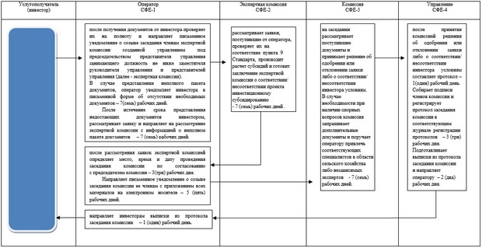

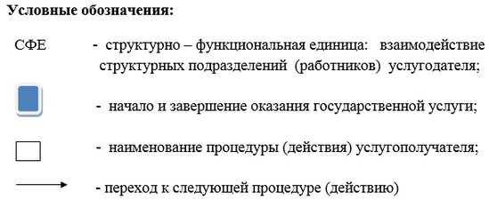

© 2012. РГП на ПХВ «Институт законодательства и правовой информации Республики Казахстан» Министерства юстиции Республики Казахстан

